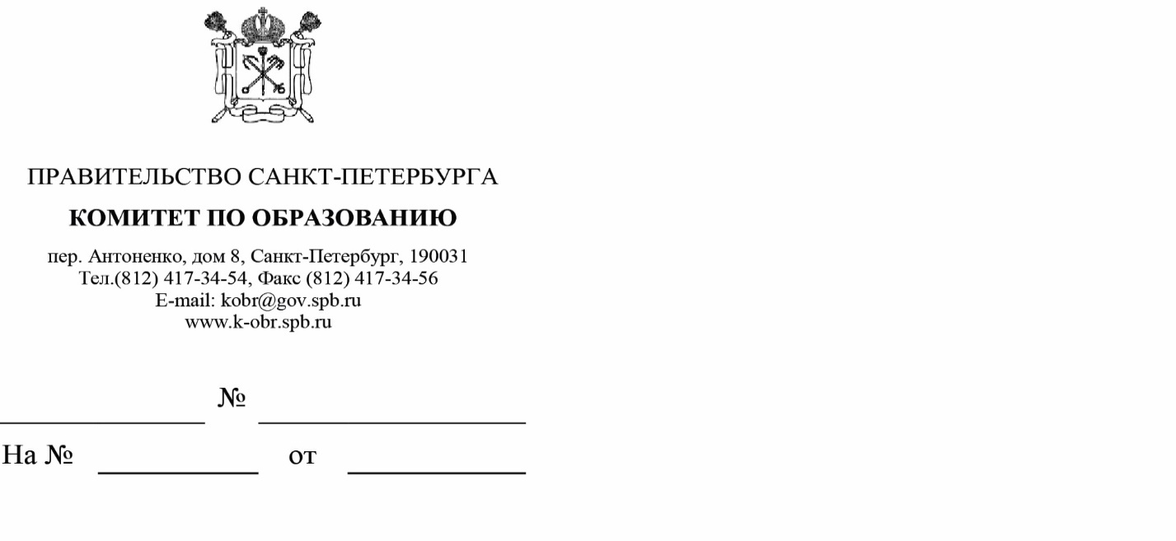

Заместителям глав администраций районов
Санкт-Петербурга

Уважаемые руководители!

Комитет по образованию направляет для сведения и использования в работе письмо руководителя Федеральной службы по надзору в сфере защиты прав потребителей и благополучия человека - Главного санитарного врача Российской Федерации Поповой А.Ю. и Министра просвещения Российской Федерации Кравцова С.С. от 07.02.2020
№ 02/1814-2020-23 об основных организационных мероприятиях по профилактике гриппа, ОРВИ и новой коронавирусной инфекции и письмо заместителя Министра просвещения Российской Федерации Басюка В.С. от 19.02.2020 № 136-328/03 о рекомендациях
по проведению профилактических и дезинфекционных мероприятий по предупреждению распространения новой коронавирусной инфекции в организациях общественного питания и пищеблоках образовательных организаций, разработанные Роспотребнадзором.
Необходимо довести информационно-методические материалы и рекомендации
до сведения руководителей образовательных учреждений, педагогических коллективов, обучающихся, родителей (законных представителей), а также организовать информационно-разъяснительную работу.
Информационные материалы по профилактике гриппа, ОРВИ, новой коронавирусной инфекции и рекомендации размещены на официальном сайте Роспотребнадзора в информационно-телекоммуникационной сети «Интернет» (https://rospotrebnadzor.ru/region/korono_virus/spec.php.), а также направлены 20.02.2020
по электронной почте в отделы образования администраций районов Санкт-Петербурга.

С уважением,
заместитель председателя Комитета И.А.Асланян

Коренева М.А.
(812)576 18 38

